Planejamento e Criação de Banco de Dados
Projeto de Banco de Dados

Modelagem de Dados é a atividade de especificação das estruturas de dados e regras de negócio necessárias para suportar uma área de negócios. Representa um conjunto de requerimentos de informações de negócio. É uma parte importante do desenho de um sistema de informação.

Atividade de modelagem de dados em diversos níveis de abstração

Modelo Conceitual de Dados

Modelo Lógico de Dados

Modelo Físico de Dados

Banco de dados Operacional

• Modelo Conceitual - projeto conceitual
- Um Modelo conceitual de dados é também chamado de Esquema ER ou Diagrama ER
- abstração de mais alto nível (objetivo: representação dos requisitos de dados do domínio)
- independente de modelo de Banco de Dados;
- independente de detalhes de implementação em um SGBD
- facilita a compreensão da semântica dos dados de um domínio
- melhor compreendido por usuários leigos
- pode ser mapeado para qualquer modelo lógico de BD
- facilita a manutenção do modelo lógico e a migração para outro modelo lógico
- permite processo de engenharia reversa

• Modelo lógico - projeto lógico
- representação da modelagem conceitual em um modelo de BD;
- ênfase na eficiência de armazenamento;
- Ser completamente normalizado;
- Representar fielmente o NEGÓCIO, e NÃO necessariamente a base de dados desejada, a qual será construída posteriormente por ocasião do Projeto Físico;
- Conter descrição sucinta das entidades, atributos e relacionamentos;
- Conter os nomes de entidades e atributos, extensos e abreviados, atribuídos de acordo com algum padrão adotado na organização e formados por termos previamente convencionados em um glossário;
- Contemplar, para cada um dos atributos, o tipo de dado, tamanho e opcionalidade.

Recomendações
Um Modelo Lógico de Dados para uso meramente operacional/transacional não deve conter:
- Replicações de atributos: fisicamente pode ser interessante alguma redundância com o objetivo de melhorar a performance de determinado(s) processo(s). No modelo lógico isso não pode ser feito; um atributo só é representado na Entidade que o pertence.
- Atributos derivados: pelos mesmos motivos apontados anteriormente, a implementação das tabelas pode requerer o armazenamento de uma informação derivada de outra(s) (valor do saldo por exemplo). Tal tipo de informação não se constitui um atributo do modelo lógico.
- Atributos repetitivos: o uso de atributos repetidos, como Telefone-1 e Telefone-2, não é admitido. Se existe a possibilidade de uma pessoa possuir mais de um telefone, então Telefone deve ser representado como uma entidade, mantendo relacionamento Nx1 com a entidade Pessoa.

• Modelo Físico – Projeto Implementação.

No modelo físico se faz a modelagem física do modelo de banco de dados.
- esquema SQL que represente a modelagem lógica;
- dependente de SGBD;
- ênfase na eficiência de acesso;
- implementação de consultas;
- leva-se em conta as limitações impostas pelo SGBD escolhido;
- deve ser criado sempre com base na modelagem de dados produzidos no modelo lógico.

Entidade
- abstração de um fato do mundo real para o qual se deseja manter seus dados no BD
- simbologia: retângulo nomeado
• denota um conjunto de ocorrências do fato
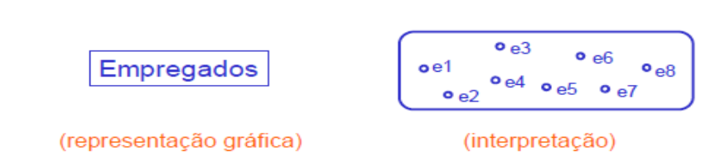
Relacionamento
- abstração de uma associação entre (ocorrências de) entidades
- simbologia: losango nomeado
• denota um conjunto de ocorrências de relacionamentos
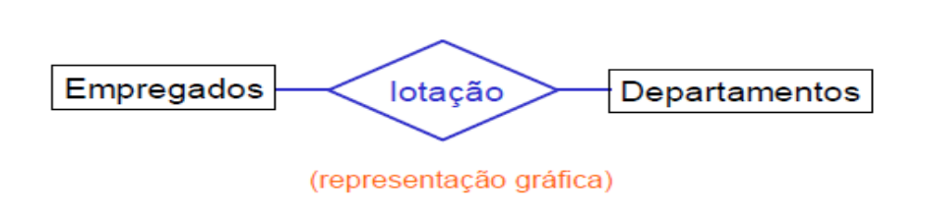
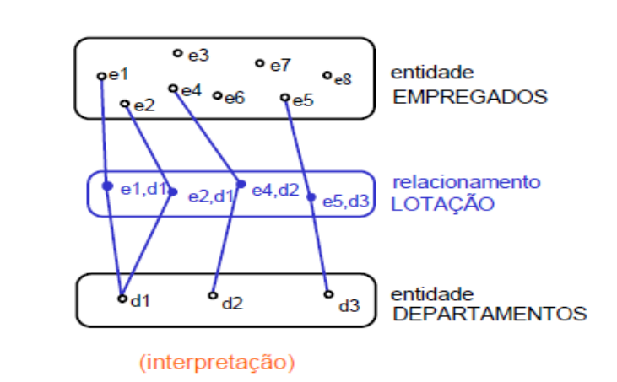
A definição de um relacionamento envolve
– cardinalidade máxima
• quantidade máxima de ocorrências de entidades que podem estar associadas a uma ocorrência de outra entidade (1 ou N)

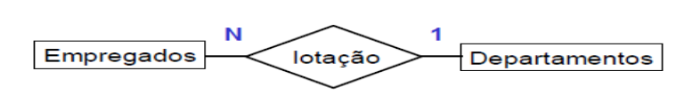
“um empregado está lotado no máximo em 1
departamento. Um departamento tem até N empregados
lotados nele.”
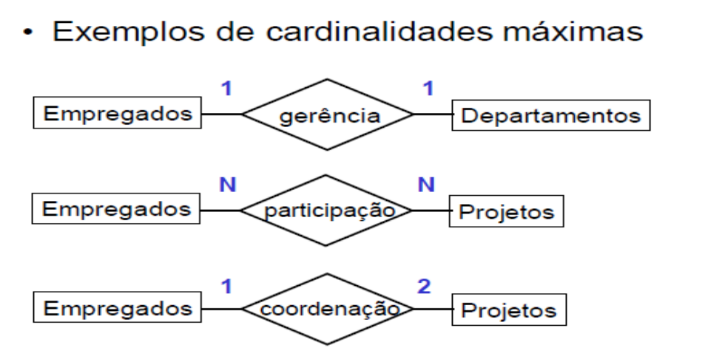

Conceitos do Modelo ER
• A definição de um relacionamento envolve
– cardinalidade mínima
• indica se a participação das ocorrências de entidades no relacionamento é obrigatória ou opcional Empregados lotação Departamentos

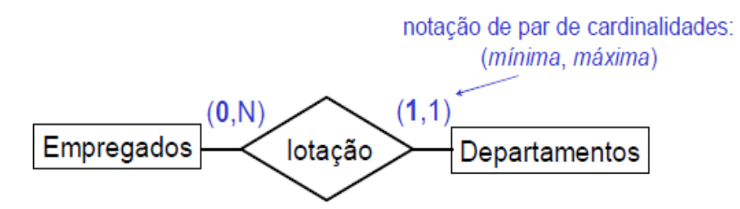
“um empregado obrigatoriamente está lotado no máximo em 1
departamento. Um departamento pode ter até N
empregados lotados nele.”

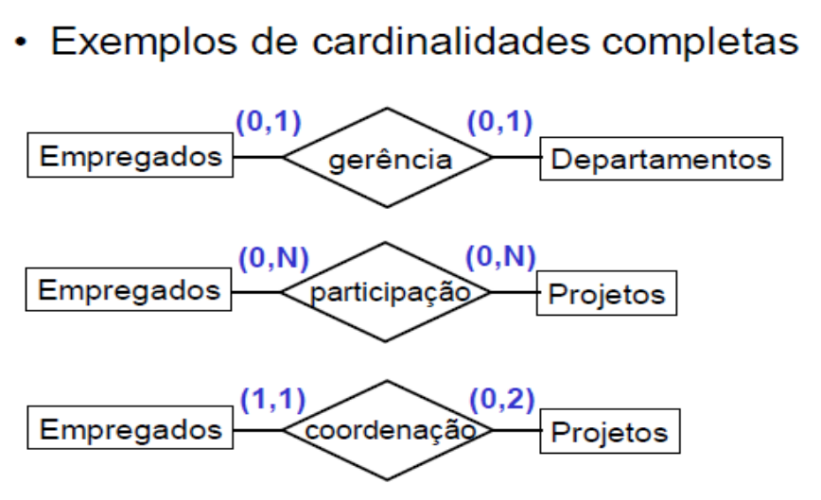

Auto-Relacionamento
- representa uma associação entre ocorrências de uma mesma entidade
- exige a identificação de papéis
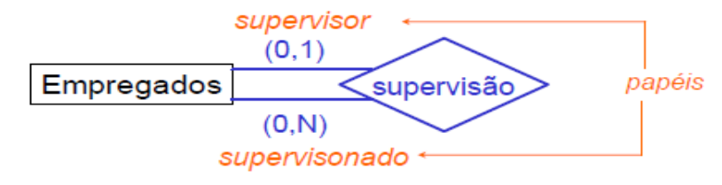
“um empregado pode ser supervisionado por no máximo
1 empregado. Um empregado pode supervisionar no máximo
N empregados.”

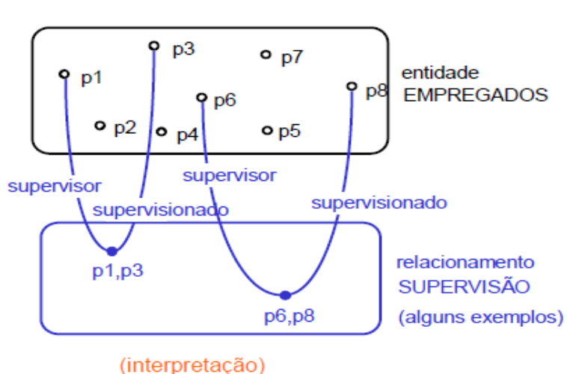

Relacionamento “N”-ário
- abstração de uma associação entre “N” (ocorrências de) entidades
- exemplo: relacionamento ternário

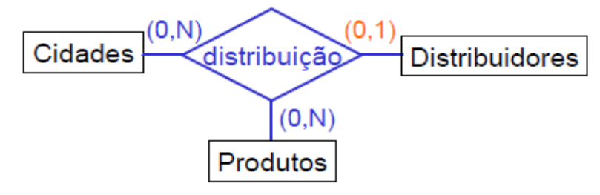
Exemplo de determinação de cardinalidade: “um produto em
uma cidade pode ser entregue por no máximo 1 distribuidor

Atributo
- abstração de uma propriedade de uma entidade ou de um relacionamento

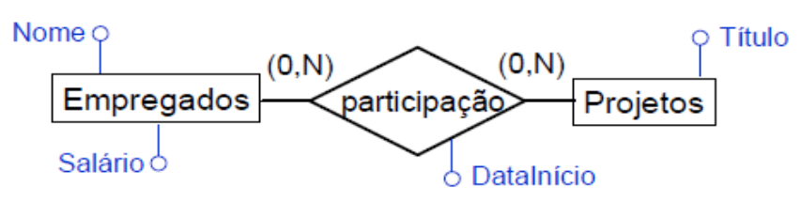

Classificações de Atributos
- obrigatórios X opcionais
- monovalorados X multivalorados
- simples X compostos
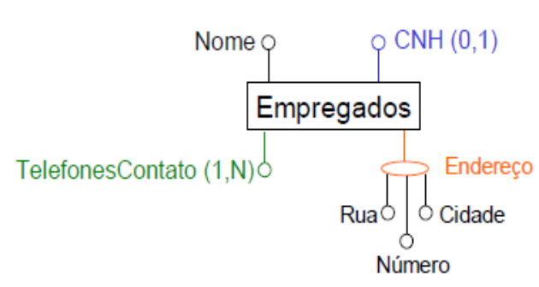

Identificação de Entidades
- atributos identificadores distinguem ocorrências de uma entidade umas das outras
- garantem o acesso individualizado a uma ocorrência de entidade no BD

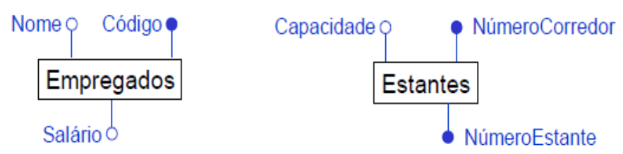
Entidades Fracas
- a identificação de suas ocorrências depende da identificação de outra(s) entidade(s)
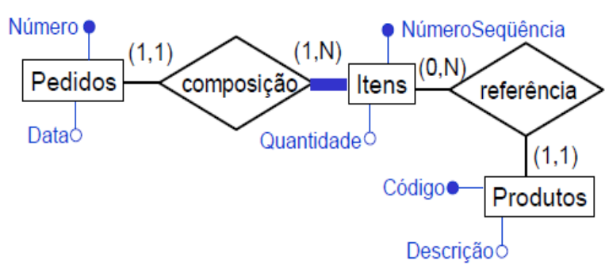

Identificação de Relacionamentos
- um relacionamento é identificado implicitamente pelo conjunto de identificadores das ocorrências de entidades que participam dele

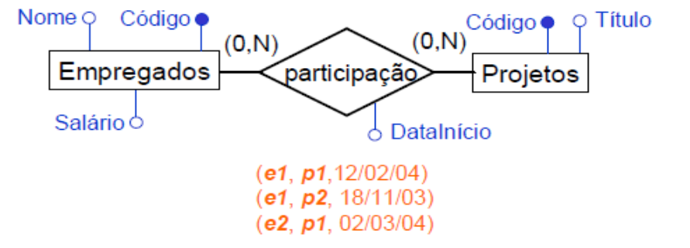
Identificação de Relacionamentos
- atributos identificadores adicionais podem ser necessários para definir a identificação de um relacionamento.

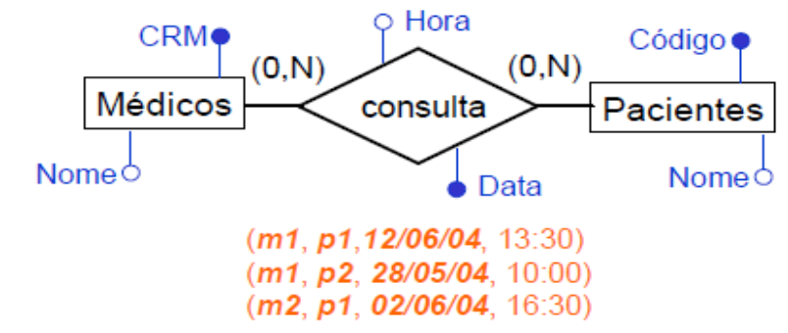
Restrições do Domínio
- O modelo ER não é capaz de expressar todas as RIs de um domínio de aplicação
- uma documentação em anexo pode ser necessária

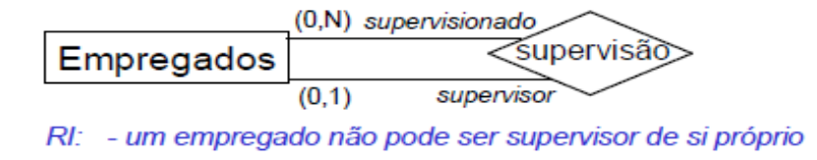
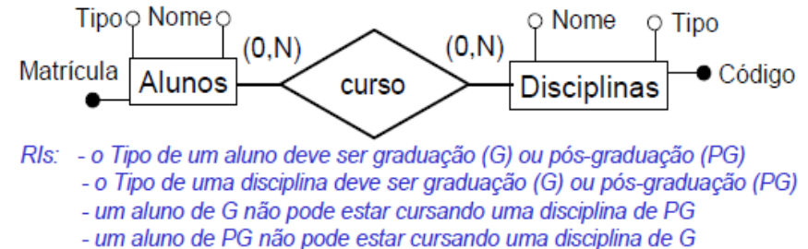

Generalização/Especialização
- definição de atributos e/ou relacionamentos particulares a um subconjunto de ocorrências (especializações) de uma entidade genérica
- herança de propriedades
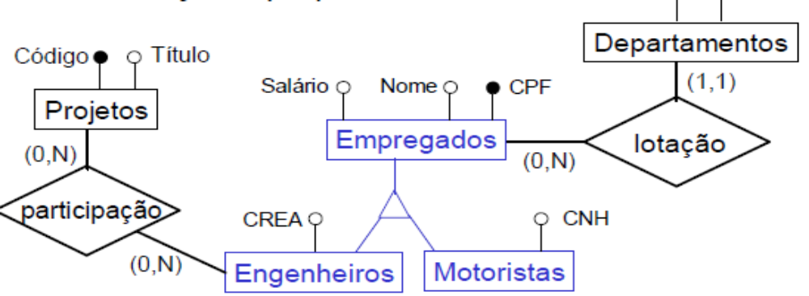
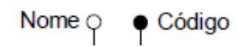

Tipos de Generalização/Especialização

- No mecanismo de generalização, atributos comuns a entidades de mais baixo nível são representados uma única vez na entidade de mais alto nível.
- Existem dois tipos de generalização/especialização:
- Total (representada pela letra T) para cada ocorrência da entidade genérica existe sempre ocorrência em uma das entidades especializadas;
- Parcial (representada pela letra P) nem toda ocorrência da entidade genérica corresponde a uma entidade especializada.
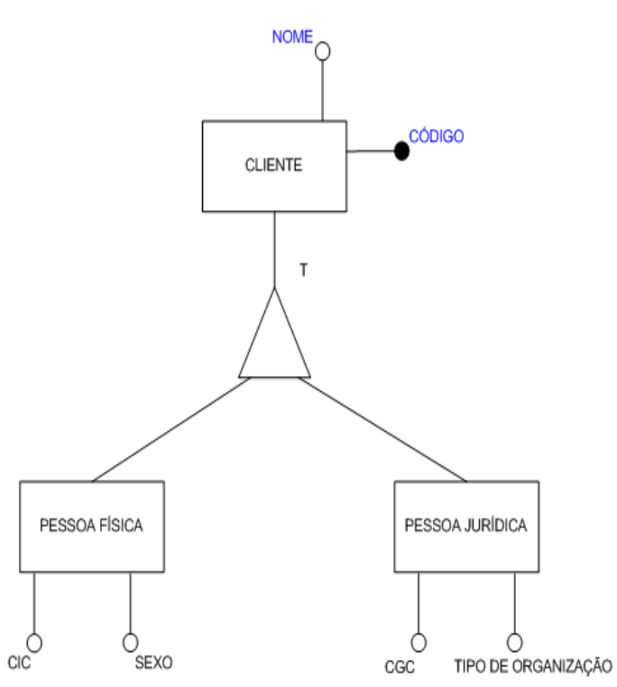
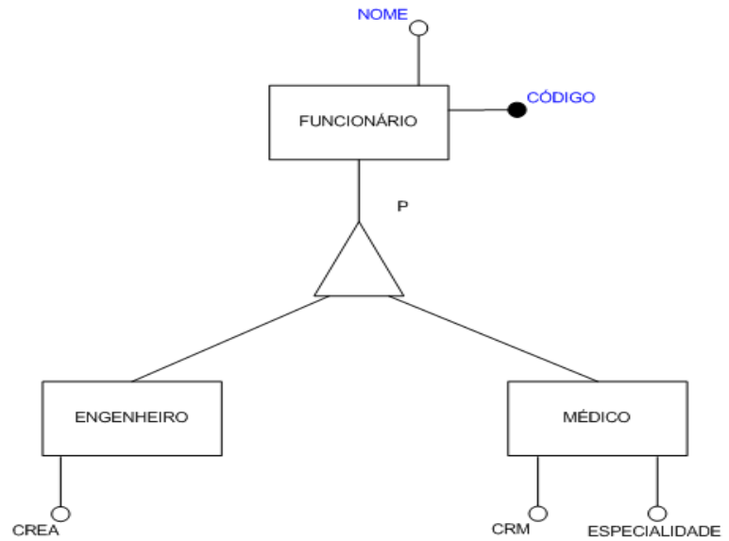

Tipos de Generalização/Especialização
- exclusiva OU não-exclusiva
- não-exclusiva
- uma ocorrência de entidade genérica pode ter mais de uma especialização
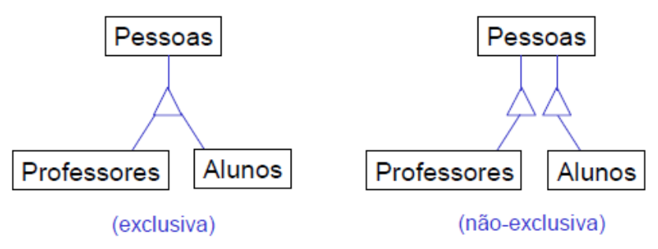

Entidade Associativa
– questão: deseja-se saber os medicamentos prescritos em uma consulta
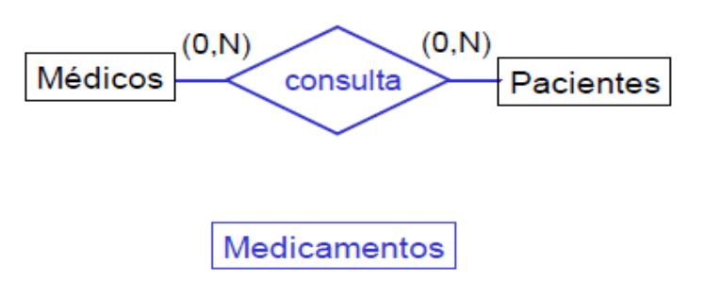
- como modelar esta associação se “consulta”é um relacionamento?

Entidade Associativa
- solução: consulta torna-se uma entidade associativa
- entidade que representa (agregação) uma associação entre entidades

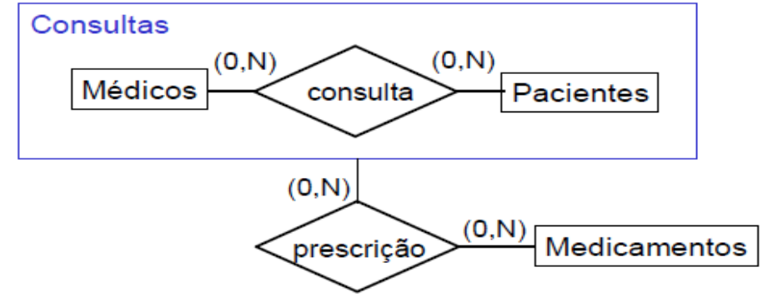
Entidade Associativa
- outra forma de representação

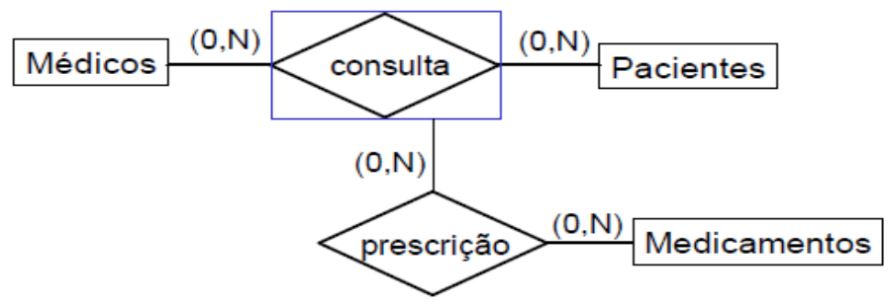
Exercício

Sistema de Gravadora de CDs.

Regras:
- Cada CD deve ser gravado por uma gravadora;
- Cada GRAVADORA pode ter gravado um ou mais CDs;
- Cada AUTOR pode ter escrito uma ou mais MÙSICAS;
- Cada MÚSICA pode ser escrita por um ou mais AUTORES;
- Cada MÚSICA podde estar gravada em um ou mais CDs;
- Cada CD deve conter uma ou mais MÚSICAS;
- Cada CD pode ser um indicar outros CD’s quando for um álbum com mais volumes;
- Cada CD pode ser único (não indicar outros).

Faça o ER Conceitual que atenda a situação descrita.

Bibliografia:
http://www.inf.unisinos.br/~cazella/gref/tibd.pdf
http://glauco.net.br/glauconet/bd/Conceitos-ER.pdf

